География 6 класс
Лагода Е.И.
28.04
Урок №31
Тема: Культурные ландшафты
Цели урока:
• сформировать понятие «культурные ландшафты»;
• показать влияние человека на культурный ландшафт.
Понятийно-категориальный аппарат усвоения: Культурный ландшафт. Городской, промышленный, сельскохозяйственный ландшафт.
Способы действий учащихся: раскрывать и высказывать свое мнение о способах улучшения культурных ландшафтов; уметь создавать образ культурного ландшафта.
Ценностный компонент урока: оценить уникальное творение рук человека — культурный ландшафт; раскрыть ценность идеи: сотворчество с природой — основа создания культурных ландшафтов.
Работа с учебником: работа с определениями и рисунками учебника; создание на основе текста схемы «Виды культурных ландшафтов».
Ход урока
- Организационный момент
- Проверка домашнего задания
- По карте покажите природные зоны мира.
- В какой природной зоне вы живете?
- Установите соответствие:
 | 1) влажные экваториальные леса | А) баобаб
 | 2) саванна | Б) лиственница
 | 3) пустыня | В) лиана
 | 4) тайга | Г) финиковая пальма
4. Какие опасности, вызванные деятельностью человека, угрожают растительному и животному миру?
3. Изучение нового материала
Эпиграфом к уроку могут стать слова известного географа Г. А. Исаченко: «На рубеже второго и третьего тысячелетий нашей эры понятие «ландшафт» приобрело необычайную популярность».
На уроке учащиеся выясняют, что такое культурный ландшафт, и заполняют схему.
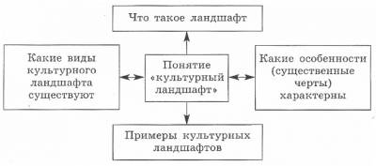
На основании данной схемы учащиеся находят в тексте учебника ответы на поставленные вопросы в виде развернутых ответов.
Учащиеся самостоятельно составляют схему.
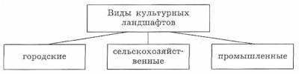
Учитель с помощью наглядных средств, рисунков учебника показывает, иллюстрирует учебный материал. Учащиеся выявляют связи между природными и социальными объектами культурного ландшафта.
Затем учащиеся обсуждают вопросы: что такое уникальность культурного ландшафта? Чем она обусловлена? Учащиеся должны обратить внимание на длительность, глубину (интенсивность) освоения человеком культурного ландшафта, на то, какое место в культурном ландшафте занимает человек, знакомятся с ландшафтом как с природным и культурным наследием.
В завершение урока можно предложить учащимся ответить на вопрос: какие меры осуществляются в вашей местности по сохранению культурных ландшафтов?
4. Закрепление
1. Что такое культурный ландшафт?
1) Общий вид земной поверхности
+2) Ландшафт, преобразованный хозяйственной деятельностью человека
3) Разнообразие природных зон Земли
4) Нет правильного ответа
2. Это можно назвать культурным ландшафтом?
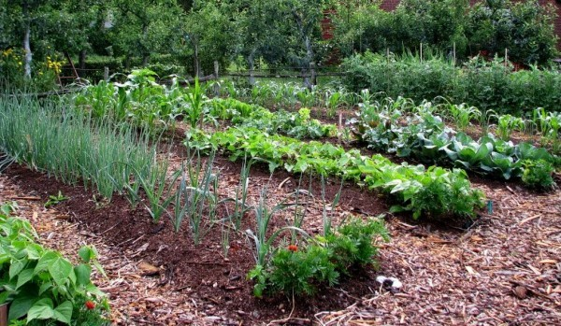
+1) Да
2) Нет
3. Является ли это аграрным ландшафтом?
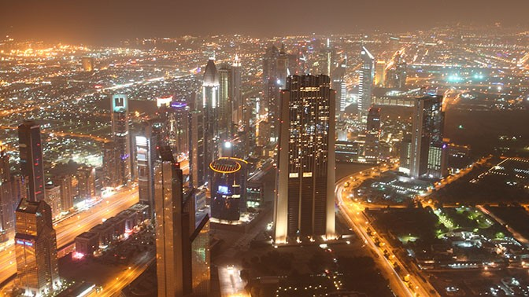
1) Да
+2) Нет
4. Что из нижеперечисленного НЕ является видом культурного ландшафта?
1) Сельскохозяйственный ландшафт
+2) Природный ландшафт
3) Промышленный ландшафт
4) Городской ландшафт
5. К какому виду культурного ландшафта относится оазис в пустыне?
1) Промышленный
2) Городской
+3) Сельскохозяйственный
4) Нет правильного ответа
6. Как называются ландшафты, которые образуются в результате деятельности человека по добыче полезных ископаемых?
+1) Промышленные
2) Сельскохозяйственные
3) Производственные
4) Техногенные
7. Выберите правильные утверждения:
А) Участки ландшафта, в которых природа изменена земледелием или животноводством, называются сельскохозяйственными ландшафтами.
Б) Климат в городе немного отличается от его окрестностей.
1) А
2) Б
+3) А, Б
4) Нет верных утверждений
5. Рефлексия
На уроке я работал
настроением / без настроения
- Своей работой на уроке я
доволен / не доволен
- Урок для меня показался
интересным / неинтересным
6. Домашнее задание
1. Изучить § 53.
2. Ответить на вопросы 1—3.
3. Письменно вопрос 5

